Министерство народного образования Республики Башкортостан

МОБУ гимназия № 14

Жемчужины башкирской земли
Открытое внеклассное мероприятие

Разработала: Измайлова Р.М,
Учитель французского и немецкого
языка.
2013г.
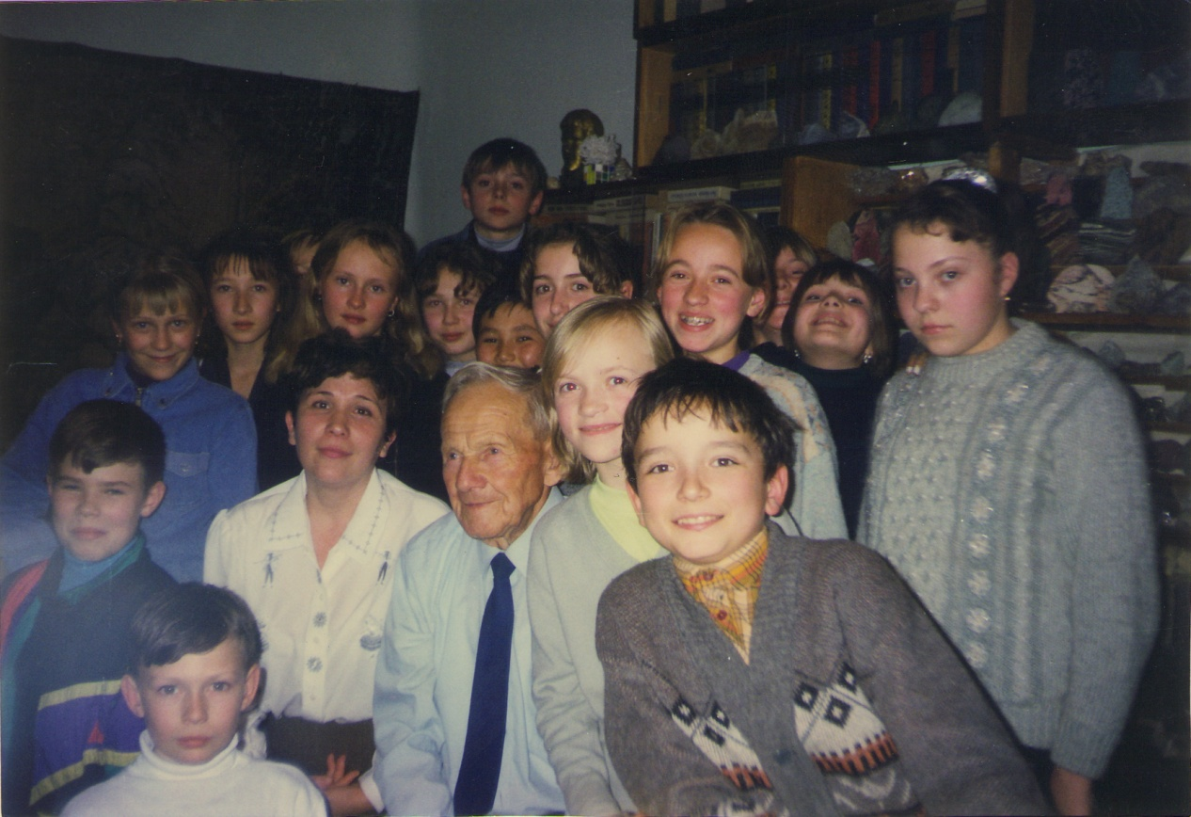
Алексею Иосифовичу Дмитриеву –человеку, краеведу,писателю посвящается

Башкирия,я снова вдалеке
От звезд твоих,но не разлучен с ними.
Где б не был,у меня на языке
Всегда твое единственное имя.

Мустай Карим

Цели:
1.Воспитание чувства уважения и любви к истории башкирского народа.
2.Наглядно показать своеобразие,неповторимость и уникальность родного края.
3.Развивать и поддерживать в детях качества социально активной творческой личности,готовой не просто воспринимать красоты природы, но и участвовать в ее защите.
Оборудование:
Видео,слайды презентации,экран,макет импровизированного костра,картина Ф.П.Федчуна «На Малом Инзере»,фотографии,иллюстрации учащихся,плакаты.
Учитель: Этим мартовским вечером мы пригласили вас к нашему костру.Мы поделимся впечатлениями о походах по Белоречью,о жемчужинах Башкирской земли.Ребята будут говорить о природе,как они её увидели,почувствовали и запечатлели в своих картинах,стихах.И с нами краевед,писатель и просто замечательный человек,Алексей Иосифивич Дмитриев,влюблённый в свой край,он ещё более укрепил в нас любовь к природе,к родному краю, к нашему маленькому городу.
Ученик: Не секрет, для каждого белоречанина «визитной карточкой» является гора Малиновая.Много слышал я об этих трех каменистых горах,но такую красоту лучше увидеть самому.Если присмотреться,то почти каждый камень или несколько вместе на что-то похожи,то скала-корабль,а то и целый водопад.
Ученик: Когда мы поднялись на вершину первой Малиновки,у меня перехватило дыхание,я думаю это из-за высоты.Высота усиливала звуки,и укрупняла камни.А сам ты таешь,как льдинка на ладони.Все приобретает иной смысл,мир вывернут наизнанку! Каждая травинка,как божество! Каждый камень- планета! И,конечно,все свои чувства я перенесла на лист бумаги.И вот картина!
Ученик: А вспомните,как нам было трудно,мы шли в гору с рюкзаками, со своей питьевой водой,а ведь мы ещё были пятиклассниками.И это был у нас первый серьёзный поход. И только всех нас подбадривали слова Риммы Михайловны «Не сдаваться! Вперед и только вперед!»
Учитель: И если Света попыталась чувство красоты передать в картине, то у Толика получились стихи,написанные им самим и немножко помогала мама,она кстати,тоже хорошая походница.
Осень багряная,лес весь в огне
Мы после пятого,мы – шестой»В»
Снова походом душа ожила,
И о Малиновке пела она.
Вот мы в автобусе,вот мы пешком,
Третью вершину мы смело берём!
Какая красотища и это все у нас!
Природа подарила свой сказочный запас
Здесь каменная россыпь сияет,как алмаз,
И высота навеки сближает сразу нас,
И дышится,мечтается свободно и легко,
Поверь:не забывается такое волшебство!
Ученик: Я был просто счастлив.Это был самый счастливый день в моей жизни!
Учитель:Какой день! На Айгир! В горы! Кругом горы! Ни дорог! Ни тропок!Простор, как пропасть!
Ученик: И вот он, дикий неразбуженный Айгир! Все здесь дышало тайной: и Малый Инзер, и скалы, и леса, и сам Айгир!
Ученик: Горы шагали вдоль ущелья: то выше, то ниже вздымалась и опускалась их гигантская волна: синими, фиолетовыми оттенками катилась она, дымясь в хмурых далях хребтов Урала!
Ученик: Камни гор тянулись складками,округлялись,как выдавленная и застывшая лава. Срезы гладки,как кухонная доска.Пластины вкривь и вкось спрессованные,а вот пошёл по скале древний камень,усеянный зеленью моха.Трещины,выдолбы,пещерки тут и там зияют чернотой.Какое богатство расцветок,красок,линий,форм.Ввек не насмотришься!
Ученик:А я увидела Айгир вот таким (подходит к своей картине).Слева скальные скалы.Выше округлые каменные наплывы разных форм.Присмотришься: фигурки различишь,людей и животных.Головы.Носы.Глаза.Рты.Чего только не натворила природа из камня!
Ученик:Речушка Айгир берёт своё начало в горах :А у подножья твоего,
На берегу речушки стояли головы подняв,
Взирая на вершины твоих величественных скал.
Да,долог был к тебе наш путь,и как он был нам труден.
Учитель:И наМалом Инзере свистели пули.В 1922 году объявились отряды вооруженных банд.Обратились к комсомольцам:кто добровольно хочет вступить в организацию ЧОН?Предстоит схватка.Могут убить.Записались одиннадцать человек.Комсомольцы не только наводили страх на бандитов,но и ставили спектакль.Зал набит до отказа. Бедный мечтал о земле, и советская власть дала ему землю.Богатый мечтал о богатстве,и оно уходило теперь…К кому?К бывшему батраку!И вот богач взял обрез.И утром,когда бедняк вышел на пашню,чтобы вспахать поле,встретил его и скаУзал:”Ты отобрал у меня землю…”Бедняк ответил:”Она теперь народная…”Уйди-откажись!-“Не уйду.Я всю жизнь мечтал о земле…И боролся за неё.” “Боролся? Тогда получай!”Завязалась борьба.И когда бедняк одолевал богача,зал грохотал от аплодисментов.Дай ему как следует!Обрез забери,обрез…”Но обрез снова в руках богача.Он встал на ноги и выстрелил в упор…Бедняк упал, раскинув руки.Артисты так хорошо сыграли эту сцену-выстрел,как настоящий,убийство, как настоящее,бедняк упал и раскинул руки по-настоящему,что в зале прошёлся лёгкий гул восхищения,кто-то крикнул:”Во, играют!”Потом:”Эй, хватит лежать, вставай Иван!”Наступила пауза.Убитый лежал без движения.Артист,игравший богача,тоже был какое-то время поражен настоящей игрой своего товарища,но тут же опомнился и продолжал вести дальше жестокую,бесчеловечную роль.”Ты хотел земли?”-крикнул он мёртвому.-Так получай её! И приподняв Ивана за голову,стал горстями вталкивать её в открытый рот убитого. Земля на сцене была настоящая, и артист постарался для убедительности натолкать полный рот земли своему товарищу.Перед спектаклем договорились терпеть, чтобы поднять народ, вызвать сочувствие к бедняку правдивой игрой…Опустится, мол, занавес,выплюнешь землю, рот прополощешь и выйдешь на аплодисменты… живым и здоровым! Но тут закричали из зала:’’Хватит издеваться над Иваном! Иван, опомнись! Верим тебе! Занавес!”Но занавес не шёл. Его заело. Сцена окончена. Первое действие тоже. Пора делать перерыв,а…Иван лежит. И вдруг все увидели кровь на белой его рубашке… Настоящая? Или так придумано? Притих зал, не зная, как всё это воспринимать? Не переборщили ли ребята? Артист с обрезом перестал “играть”,наклонился над Иваном.Кровь на рубашке не репетировали.Откуда?Патрон вставлял холостой . Сам вставлял… Значит,кто-то… Убили. Зал ринулся на сцену.Иван Крупинин лежал, раскинув руки.Пятно расползлось.Кто-то перед спектаклем заменил холостой патрон на боевой.Жизнь шла в спектакль. Спектакль в жизнь…
Ученик: Далёкоё утро.
Суровая быль.
Горячие кони сминают ковыль.
И шлемы у хлопцев,
Как пики остры,
И звезды на шлемах
Цветут, как костры.
Копыта,копыта,
Следы на земле…
Боец молодой
Покачнулся в седле.
Он шашкой порубан,
Он пулей прошит.
Он руки раскинул
И тихо лежит…
Упал, паренёк?
Отдохни, паренёк!
Я поднял, я поднял
Твой острый клинок.
И твой одногодок,
Твой бывший комбат
Сегодня мне выпишет
Первый наряд.
Я буду на смену ходить,
Как на бой,
Я песню твою
Пронесу над землёй.
А станет мне трудно,
Как в жарком бою,-
Позволь опереться на шашку твою!

Учитель:А среди гор легенда сама рвалась нам навстречу.
Ученик:… Давным-давно жил в этих краях юноша. Был он ловким и смелым. Любил по камням, по горам лазить,а Малый Инзер, говорят,перепрыгивал с одного маху.За это,может,и прозвали его в народе Айгиром.Что означает в переводе- жеребчик,резвый скакун.Уважали его люди.Отзывчивый был и добрый. Всегда первым на помощь приходил и за бедняков заступался. Невзлюбили баи-богатеи Айгира.Была у него подруга, красавица Айгуль.Вместе росли.Айгуль стройная, как молодое деревце, и гибкая,как ивовый прут.Полюбили они друг друга.Да так,что все вокруг любовались ими.Пошла молва о влюблённых по горам, по аулам, по стойбищам, по всему Уралу полилась прекрасная песня любви в сердца людей.И многихочищала эта песня, делала добрее.Легче жилось от этой песни.Легче,да не всем.Зависть рождалась у завистников, злость у озлобленных, у сыновей баев-богатеев.Каждому хотелось не только слухом коснуться редкого счастья,но и завладеть им. Собрались соперники со всей округи.Постановили аксакалы:не по богатству искать достойного соперника Айгиру,а по ловкости, силе и смекалке. Заплакала Айгуль, никого ей не надо!Взбушевался Малый Инзер. Сдвинулись горы, осыпая камни.Молодые джигиты боролись;стреляли из лука, взбирались на горы. Всех победил Айгир. Кроме одного-Карагуша.Нездешний он был. Сильный, верткий. И лицом красив,да суров взглядом. Предложил Карагуш последнее испытание:кто перепрыгнет через бурный Малый Инзер,тот и жених Айгуль!Первым разбежался Карагуш. Легко оторвался от берега, расправил руки, взлетел высоко. И вдруг потемнело, будто крылом небо закрыло.Ещё большь взбушевался Малый Инзер.Увидели все, как внизу, под водопадом, кидает, переворачивает на течении мокрого, ободранного Карагуша.Поверженный, выбрался на берег.Поверженный, но не сдавшийся.Злостью горит ещё больше заострившийся взгляд. На губах пена и кровь. Нет, не отдаст он Айгуль.Вышел на берег Айгир.Улыбнулся Айгули, помахал рукой товарищам. Разбежался и подпрыгнул.Озарило всё вокруг ярким светом., словно пролетел крылатый конь через поток.Всё стихло . И вот стоит уже Айгир как ни в чём ни бывало на том берегу и улыбается.И снова разбежался, иснова перепрыгнул Малый Инзер. Подошёл к Айгуль, поднял на руки и направился в горы, к заветному месту, где огромный скалистый камень Каяташ.Карагуш стоял ни живой, ни мёртвый. Лицо его то чёрным, то зелёным, то белым сделается. И земля под ним прогибалась, когда ногой топал.Так горел злобой на Айгира.И задумал неладное, окликнул всех соперников Айгира. Отозвались они, решив помочь Карагушу в недобром деле.Распалил их, пообещав горы золотые. Да и у самих ещё зависть не остыла,отомстить хотелось счастливчику Айгиру.И пошли они целым войском на него.Не ожидал этого Айгир,да делать нечего.И началась великая битва.Айгир превращался в коня и копытами откалывал куски скал,оглушая врагов. Карагуш превращался в чёрную птицу и набрасывался на Айгира сверху, сзади,спереди, норовя выклевать ему глаза.Градом летели в Айгира стрелы. Много ночей и дней ухало и стонало в горах.Малый Инзер выходил из берегов, весь усыпанный камнями и глыбами.Но силы были неравными. Айгир, закрывая собой Айгуль, поднимался в горы, всё ближе и ближе к Каяташу.Айгуль смачивала его раны родниковой водой, прикладывала листья и цветки целебных трав, и Айгир вновь приобретал силу.И отступили враги…А тут дивы, потревоженные в пещерах, выбрались на свет. Карагуш осмелел, указал на Айгира, это он, мол, растревожил горы. И те пошли на Айгира…Укрылась Айгуль на вершине Каяташа, а Айгир внизу сражался.Бился, бился, много дивов побил.Да вышел весь.И видя, что не совладать ему с полчищами злых сил, вскочил на камень,обнял Айгуль, простился и со всего лету обрушился в самое скопище врага.Всё перемешалось в битве.А вскоре стала затихать битва.Не слышно было Айгира.И хлынула тёмная сила к Каяташу.Поняла Айгуль, что погиб Айгир.Села Айгуль на краю камня и стала плакать,что от слез ручей образовался, а из ручья- речка.Обрушилась речка на врагов вместе с камнями и деревьями. Затрещали крылья у Карагуша, понесло его вниз к Малому Инзеру. Увидали это остальные, испугались и разбежались кто куда.Говорят, с тех пор и сидит Айгуль на камне всё плачет по ночам при луне.А речка и сейчас течёт с гор из- под того камня- Каяташа.И зовётся эта речка-Айгир!И камень там же.
Учитель: Течёт горная речка, о былых временах напоминая. О любви и мужестве рассказывая. О коварстве и несправедливости. О преданности и глубине чувств, которые всё смели на своём пути, не дали злым силам надругаться над красотой.
Ученик: А мне Айгир запомнился холодной водой и шумом Малого Инзера.Нелюдимый, загадочный Малый Инзер. В изгибах весь, поворотах-бросках. То рвущийся в пенном рёве сквозь валуны, то благостно журчащий по мелкой гальке. А вот сжался в стремительную струю и понесся вдоль каменных отвесных стен,идущих прямо из воды, из холодных подземелий реки. И снова- тихий, неожиданно раздавшийся вширь на глубоких плёсах и мелководныхзаливчиках.
Ученик: Нрав этой речки буйный-она часто разливается. Стремительное течение не позволяет переплавляться не только вброд, но и.на лодке. Хранится Малый Инзер в тени ущельной, за непролазным кустарником и густолесьем, где и смородина, и малина, и черёмуха, и другая ягода в россыпь,и небольшие солнечные полянки с пахучим до головокруженья в рост человека разнотравьем. Тут тебе и душица, и зверобой, и чего только нет.
Ученик: А вот как увидел Малый Инзер белорецкий художник Фёдор Павлович Федчун /подходит к картине/. Река была здесь пошире,имела разную цветовую окраску. У противоположного берега, где нёсся стремительный поток, она была светло-зелёной с блёстками,пеной. У этого берега-заливчик. Вода зелёная с голубым отсветом от неба. Течение ровное, круговое. Оно не просвечивает. Значит глубоко, по грудь, во всяком случае.
Учитель: Башкирский поэт Кадыр Даян,влюблённый в Белорецкий край, в шутку сказал:” Настоящих поэтов я определяю не по фамилии, а по месту их рождения. Родился человек в Белоречье- значит, поэт!” У нас есть ещё одна поэтесса Дубинина Катя :
Айгир, тебя мы покорили,
Айгир,тебя мы полюбили,
С тебя глядели на поля,
На горы,реки и леса.
Айгир, тебе мы пели у костра,
А ты нас чаровал своей
Неведомой красой.
Айгир, с тобой встречали мы рассвет
И провожали солнце.

Ученик : Каждый уважающий себя турист должен иметь в кармане спички, надёжно защищённые от воды. Лучше всего плотно завёрнутые в полиэтилен. Наберите бересты с сухого берёзового пня или валежины. Ещё лучше надрать завернувшихся кусков бересты со стволов старых берёз. Наломайте сухих тонких веточек ели или кедра. Лучше у самого ствола, там даже в сильный дождь сухо. На коре хвойных деревьев всегда есть натёки смолы-они тоже сгодятся. Однако лучшая на мой взгляд растопка для костра в любую погоду- это щепки от старого горелого пня, соснового или кедрового. Это настоящее смольё, которое загорается от одной спички. Надо только наколоть или настругать его помельче. Не пытайтесь разжечь костёр с помощью сухой травы. Сгорит она мгновенно, как порох. Если идёт дождь,расколите стволики сушняка вдоль- внутри древесина сухая. Никогда не берите сушняк, лежащий на земле-он редко бывает сухим.
Ученик : Приготовив дрова, сложите полешки шалашиком. Потом, держа в руке растопки, подожгите его спичкой или зажигалкой. Когда растопка зай мётся пламенем, подсуньте её под мелкие дрова и постепенно, по мере разгорания костра, “подкармливайте” пламя всё более толстыми дровами. А для того , чтобы вскипятить чайничек на получасовом привале, нужны всего-то три- четыре ветки толщиной в два-три пальца. Однако для ночёвки в снегу, под открытым небом, надо уже валить здоровенный сушняк, иначе замёрзнешь.
Учитель : Что- то пламя затихает.
Ученик : Три основных требования к месту разведения костра : оно должно быть по возможности ровным,защищённым от ветра,расположено подальше от предметов,которые могут быть опасными для человека. Не разводите его на крупных камнях или в непосредственной близости от них. Например, рядом со скалой. От жара камни могут лопнуть, а их осколки поранить вас. Если разжечь костёр прямо под деревом,под его ветвями, дерево может обгореть и погибнуть. Зимой же кухта, снег лежащий на ветвях деревьев, обтает в дыму костра и, сорвавшись, завалит с трудом разведённый костёр. Вспомните рассказ Джека Лондона “Костёр”,где одинокий путник поплатился жизнью за то,что принебрёг этим правилом. Если бы такое случалось только в рассказах…
Ученик : А теперь о самом главном- о мерах пожарной безопасности. Где бы вы не жгли костёр, уходя с этого места, тщательно залейте кострище.
Ученик : А о птице счастья- Хумай нам рассказал Алексей Иосифович Дмитриев.”Тут же превратилась в одинокую лебедь и, простившись с народом, улетела в самые глухие башкирские земли,в самое недоступное место- на Иремельское озеро.Чтобы народ не забывал её, пообещала она,при прощании показываться время от времени самым упорным,самым настойчивым и самым достойным людям и награждать их счастьем”.
Учитель : Мы ещё посетим жемчужину башкирской земли-г. Иремель.
Но среди нас есть те, кто уже это сделал.
Ученик : Сразу за Николаевкой нам пришлось преодолеть водную преграду- реку Авняр, но не всем это удалось, Преодолев это препятствие, мы очутились в лесу. Пройдя ещё 8 км нам снова пришлось проходить два брода. Мы прошли 10 км и достигли избы Иремель. Осталось ещё 15 км до подножия самой горы Иремель. И вот хребет Аваляк. Склоны Иремельских гор становятся крупными, Всё больше россыпей, покрытых снегом. И вот мы на Иремельской платформе. Ветер сдувал с нас шапки, обдувал со всех сторон, но несмотря на все трудности мы всё-таки на вершине Иремеля-это гора Кабан. Сейчас вы увидите фотографии, которые, как мне кажется, являются началом вселенной. Вот Иремель, взгляните на это чудо природы.
Учитель : Природа в вашей жизни, что даёт вам общение с природой?
Ученик :/читает клятву/ Мы добровольно отказываемся от всех благ и прелестей цивилизации. Обязуемся содержать орудия труда, то бишь ложки, чашки в чистоте и порядке, свято выполнять технику безопасности под дождём и в жару.Не терять уверенности в том, что жизнь прекрасна и удивительна.Любить и оберегать природу, как мать родную.

Звучит гитара, и весь класс поёт “Солнца не будет, жди, не жди…”Гостям вручаются открытки с видами Айгира.

